

**CURSO:** ENGENHARIA DE SOFTWARE

**DISCIPLINA:** WEB I

**SITE PARA O CURSO DE ENGENHARIA DE SOFTWARE DA**

**UNAERP**

**INTEGRANTES:**

Ana Flávia Alves Ferreira – 832473

Guilherme Fávaro Piovan – 832922

Lorene Zorzetto – 832401

**ORIENTADOR:**

Prof. Luciano Saraiva

**RIBEIRÃO PRETO – SP**

2019

Sumário

1. **DESCRIÇÃO DO SITE**4

1.1 Layout5

**2. DISCIPLINAS UTILIZADAS**5

**3. EQUIPAMENTOS E SOFTWARES**6

**4. STAKEHOLDERS**7

4.1 Entrevistas7

**5. MAPA DO SITE**11

**6. IMAGENS DO SITE**11

Figura 1: Página Inicial do site.11

Figura 2: Página Inicial do site mostrando o logo das turmas.................................12

Figura 3: Página falando sobre o curso de Engenharia de Software.12

Figura 4: Página “Sobre” apresentando vídeos que falam a respeito do curso.13

Figura 5: Página “Sobre” mostrando a Matriz Curricular do curso.13

Figura 6: Página “Sobre” com cards mostrando os Docentes do curso.14

Figura 7: Página “Sobre” falando sobre a Infraestrutura da universidade para o curso.14

Figura 8: Página “Eventos” apresentando e falando sobre as Visitas Técnicas, Hackathon e Semana da Engenharia e Tecnologia.15

Figura 9: Página “Projetos” mostrando os projetos desenvolvidos pelos alunos durante o curso.15

Figura 10: Página “Projetos” apresentando o CONIC e imagens de alunos que participaram.16

Figura 11: Página “Fórum” apresentando notícias a respeito de tecnologia.16

Figura 12: Página “Fórum” apresentando notícias que ocorrem na universidade e no curso.17

Figura 13: Página “Fórum” apresentando vagas de emprego para os alunos.17

**7. CONCLUSÃO**18

1. **DESCRIÇÃO DO SITE**

O site proposto tem a finalidade de manter a padronização da UNAERP, porém, apresentando recursos modernos e design claro e minimalista. Nosso site é composto por 8 páginas representadas por: Página inicial, Sobre, Eventos, Projetos, Login, Fórum de Notícias, Fórum de Vagas e UNATech.

* **Página Inicial:** divulga feitos do curso de Engenharia de Software, apresenta os logos das turmas e quando estas tiveram ingresso na universidade, e possui dados básicos para navegação, tanto no Header quanto no Footer, sempre apresentando estética clara, minimalista e de fácil utilização.
* **Sobre:** sua intenção é apresentar dados sobre o curso, matriz curricular, vídeos de alunos apresentando o curso, entre outras informações nas quais tem o intuito de mostrar como é o curso e sua atuação no mercado de trabalho.
* **Eventos:** apresenta eventos nos quais o curso participa, entre eles a Semana da Engenharia, Visitas Técnicas e Hackathon. Nesta página é informado dados dos eventos citados anteriormente e imagens que registraram esse contato entre os eventos e as turmas.
* **Projetos:** tem a finalidade de divulgar os projetos desenvolvidos pelos alunos do curso, apresentando imagens e introduzindo o conceito do Projeto Integrador implementado a cada 6 meses no curso.
* **Login:** para que haja interatividade entre alunos, professores, empresas e a comunidade de fora da universidade, criamos um espaço de login, onde a pessoa se identifica e de acordo com sua posição, os fóruns estarão livres para interação.
* **Fórum de Notícias:** seu intuito é divulgar notícias de eventos que ocorrerão na universidade, a fim de incentivar a participação dos alunos.
* **Fórum de Vagas:** tem a finalidade de empresas, professores e até alunos divulgarem vagas de emprego voltadas para tecnologia.
* **UNATech:** este fórum foi criado com o intuito de professores e alunos compartilharem informações sobre tecnologia, podendo ser artigos, notícias, livros etc., mantendo assim os usuários atualizados e com a possibilidade de expandirem seu conhecimento na área de tecnologia.

**1.1 Layout**

O layout desenvolvido foi motivado pelo o próprio site da UNAERP em conjunto com alguns sites que serviram de inspirações como Samsung (devido alguns efeitos utilizados no site), FMUSP (por ser site de um curso de outra universidade) e alguns templates apresentados no site da Colorlib como por exemplo “violet”.

Outra questão motivacional para a estética e o posicionamento do site, foi a própria dificuldade que encontramos ao entrar em sites com muita informação e de difícil usabilidade, por tanto, optamos por seguir a linha simples, mas eficiente.

1. **DISCIPLINAS UTILIZADAS**

Para o desenvolvimento do projeto, foram utilizadas as disciplinas de Laboratório de Programação II, Programação Web I, Engenharia de Software II, Gestão Empresarial, Economia e Estrutura de Dados.

* **Laboratório de Programação II:** na codificação do site, utilizamos o conteúdo de função para que houvesse interatividade entre o usuário e o site.
* **Programação Web I:** a base do site foi a programação web, devido a utilização de HTML, Css e JavaScript.
* **Engenharia de Software II:** houve a criação do mapeamento do site por meio de diagrama, no qual este é estudado na disciplina.
* **Gestão Empresarial:** para que houvesse organização na equipe, cada membro foi direcionado para exercer determinada função dentro do trabalho, por tanto, o grupo teve a capacidade de administrar, fazendo o planejamento, organização, direção e o controle sob o período de execução do trabalho.
* **Economia:** com o intuito de atrair mais pessoas para ingressar no curso e consequentemente gerar lucro par a universidade, utilizamos técnicas de marketing para que seja possível essa interação entre a universidade e a sociedade, havendo a troca de conhecimento em poder monetário.
* **Estrutura de Dados:** foram utilizadas no site estruturas de repetição, mas dentro de funções específicas do HTML, por tanto, a lógica estudada na disciplina foi aplicada principalmente na funcionalidade do carousel que deve repetir as imagens de determinado espaço de tempo. Além disso, foi utilizado o conceito de pilha devido as sobreposições das páginas uma em cima da outra.

**3. EQUIPAMENTOS E SOFTWARES**

Durante o desenvolvimento do site, foram utilizados os softwares Visual Studio Code (codificação do site), Google Chrome (pesquisas sobre codificação e visualização do andamento do site) e AdobeXD (criar design do site). Já os sites de apoio para o desenvolvimento foram Lucidchart (criação do mapeamento do site), Canva (criação das imagens e mapeamento), YouTube (aprendizado sobre codificação), Codepen.io (para criar alguns tipos de ferramentas) e Pixbay (notícias sobre tecnologia).

Já os equipamentos utilizados foram:

* Notbook Samsung:

Processador: Intel® Core(TM) i5-8250U CPU @ 1.60GHz 1.80 GHz

RAM: 8GB

Tipo de Sistema: Sistema operacional de 64bits, processador baseado em x64

Sistema Operacional: Windows 10

* Notbook Acer:

Processador: Intel® Core(TM) i3-4010U CPU @ 1.70GHz 1.70 GHz

RAM: 4GB

Tipo de Sistema: Sistema operacional de 64bits, processador baseado em x64

Sistema Operacional: Windows 10

**4. STAKEHOLDERS**

Nossos stakeholders são os alunos do curso de Engenharia de Software, os professores do curso e o coordenador. Foram entrevistados 2 professores, 3 alunos e o coordenador.

* **Coordenador:** Edilson Carlos Caritá (Bacharel em Engenharia de Software).
* **Professor:** Fernando Marco Perez Campos (Mestre, Cientista da Computação, Currículo Lattes) – Professor das disciplinas Arquitetura e organização de computadores (2º semestre) e Interação Humano Computador (1ºSemestre).
* **Professor:** Luciano A. L. Saraiva (Mestre) – Professor das disciplinas Web I (2ºSemestre), Estrutura de Dados (2ºSemestre) e Engenharia de Software I (1ºSemestre).
* **Aluno:** Igor Henrique Ramon – Turma de 2019.1
* **Aluno:** Pedro Henrique dos Santos Freitas – Turma de 2019.1
* **Aluno:** Gustavo Yuji Sato – Turma de 2019.1

**4.1 Entrevista**

A entrevista foi feita através de um formulário com a participação de 5 stakeholders e também um encontro físico com o coordenador do curso de Engenharia de Software. Segue abaixo os resultados das entrevistas.

FORMULÁRIO

______________________________________________________________________

* Entrevistado: Fernando Marco Perez Campos

**Pergunta: O que gostaria que tivesse no site?**

Resposta: Acredito que o site do curso deverá ter informações sobre a atuação do profissional graduado em Engenharia de Software, mercado de trabalho e sobre informações relacionadas à grade do curso.

**Pergunta: O que gostaria que acontecesse de diferencial no site?**

Resposta: Informações sobre tecnologias emergentes na área do curso.

______________________________________________________________________

* Entrevistado: Igor Henrique Ramon

**Pergunta: O que gostaria que tivesse no site?**

Resposta: Informações básicas do curso, novidades da área

**Pergunta: O que gostaria que acontecesse de diferencial no site?**

Resposta: Possíveis vagas de emprego na área

______________________________________________________________________

* Entrevistado: Pedro Henrique dos Santos Freitas

**Pergunta: O que gostaria que tivesse no site?**

Resposta: Vagas de emprego

**Pergunta: O que gostaria que acontecesse de diferencial no site?**

Resposta: Noticiais sobre o curso que fazemos

______________________________________________________________________

* Entrevistado: Gustavo Yuji Sato

**Pergunta: O que gostaria que tivesse no site?**

Resposta: Gostaria de ver um site com os padrões da Unaerp e mais minimalista possível, reduzindo detalhes desnecessários.

**Pergunta: O que gostaria que acontecesse de diferencial no site?**

Resposta: Um site diferente seria um site que deixasse a marca do curso, ou seja, um site que respeita os padrões da UNAERP, porém, personaliza-os com elementos do curso de Engenharia de Software.

______________________________________________________________________

* Entrevistado: Luciano A. L. Saraiva

**Pergunta: O que gostaria que tivesse no site?**

Resposta: Materiais complementares sobre a área. Blog do curso

**Pergunta: O que gostaria que acontecesse de diferencial no site?**

Resposta: Design, notícias da área, área interna para oportunidades de estágio/emprego. Calendário de Eventos relacionados a área, tanto na instituição como fora dela.

______________________________________________________________________

ENCONTRO FÍSICO

* Entrevistado: Edilson Carlos Caritá

**Pergunta: O que gostaria que tivesse no site?**

Resposta: Eu acho que é importante que o curso tenha uma identificação, tem alguns alunos trabalhando em um logo para o curso, vocês criaram o logo para a turma, e essa identidade é importante, eu acho que isso vocês precisavam verificar com os colegas como isso está, se já terminou ou vocês teriam que criar um próprio.

**Pergunta: Um aluno propôs a você sobre algum outro um aluno de marketing fazer o logo do nosso curso?**

Resposta: Sim, mas eles continuaram com a criação e isso vai sair de vocês mesmo, tem alguns modelos que foram apresentados no começo dessa semana e eles ficaram de fazer outros.

Em termos de layout, eu acho que além de ter essa identidade do curso é importante associar o curso com a identidade da instituição, estudar o mapa de cores da instituição, ver o quanto a gente pode inovar sem sair muito do mapa de cores da instituição. Pensando em informações, eu acho que é um espaço para vocês divulgarem além daquelas informações que estão no institucional, porque ela já tem a matriz o corpo docente, as informações do curso, pensar em informações que fosse importante para gente de fato mostrar o curso na sua execução, porque uma coisa é a matriz ali, a gente pega pra aprender Lab I, lógica e criatividade, tentar de alguma forma colocar isso no curso mostrando como que vocês estão enxergando, como que vocês estão trabalhando essas disciplinas, colocar eventos do curso, colocar também o projeto integrador, a gente criar uma base para divulgar o projeto integrador, nós poderíamos colocar visitas técnicas, a gente poder ouvir também os alunos no sentido de que “olha vamos fazer uma visita técnica”, ao invés de eu ficar discutindo isso por e-mail com vocês ou com os representantes de sala, que a gente pudesse sugerir "Olha eu tenho contato em tal lugar a gente podia tentar uma visita técnica lá", vamos trazer palestras "eu conheço um empresário que tá trabalhando com uma tecnologia que é nova ou uma tecnologia que tá chegando aqui em Ribeirão", ter esse espaço de comunicação, eu acho que isso é importante, não sei se a gente faz isso online offline se faz isso via JavaScript , acho que seria importante.

Logico que vai ter uma parte formal e a gente vai ter aí "o que é o curso", "qual o perfil do egresso", ou seja, eu estou preparando as pessoas pro mercado para fazer o quê, se vocês quiserem depois, vocês me cobram que eu mando isso pronto vocês, isso é a parte formal, não sei se a necessidade de repetir a matriz curricular, aí vocês vão avaliar porque isso também já tá no site institucional eu acho que tem que pensar no site do curso com uma coisa que a gente possa administrar, acho poderia ter uma parte também para gente divulgar informações de tecnologia, lembra aquele que eu fiz no mês passado que disponibilizei para vocês alguns artigos, então a gente pudesse fazer isso talvez não naquele nível mais técnico que coloquei, mas que a gente pudesse ter algumas reportagens rápidas em relação a área de tecnologia.

As imagens do projeto integrador eu posso fornecer pra vocês, porque a gente pede para fotografar, o Pablo do mês passado fotografou e eu também, porque isso é uma memória do curso e hoje é mais fácil para organizar porque tem a questão do digital pra gente armazenar, a gente pode pensar em uma estrutura para organizar, um indexador, talvez por ano, por semestre, o primeiro ano a gente não tinha essa fragmentação que nós estamos tendo, depois que vocês começaram, então ano passado foi um PI do primeiro e outro do segundo semestre, um tema só para todo mundo, a partir da turma de vocês não temos, agora são três temas então aí vocês vão precisar pensar em como vocês vão indexar isso.

Tenho fotos da visita técnica da DELL, da BGS e estou tentando foto do primeiro semestre, e amanhã a gente vai fazer fotos. Disponibilizo as fotos, só me cobrar por e-mail. Então acho que todas essas informações que vocês querem eu tenho, então só me cobrar que enviarei.

**5. MAPA DO SITE**

O mapa foi feito nos sites Canva e Lucidchart, com o intuito de facilitar a navegação do site. Este pode ser encontrado no site no ...

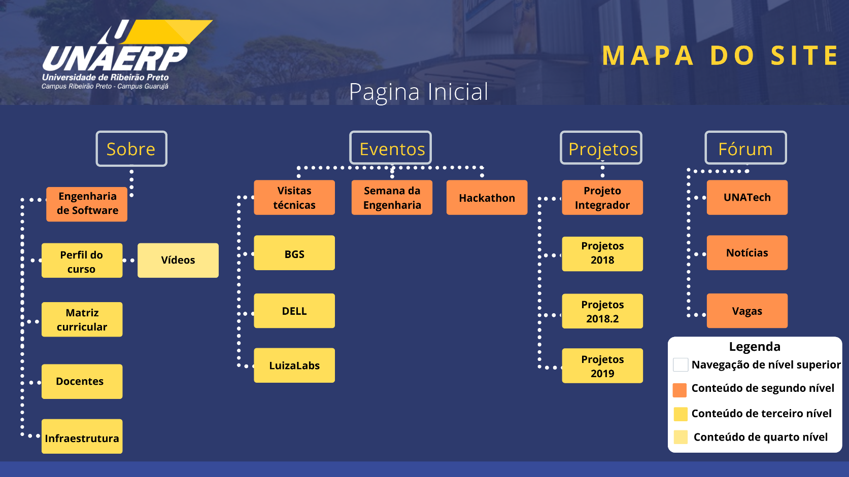

**6. IMAGENS DO SITE**

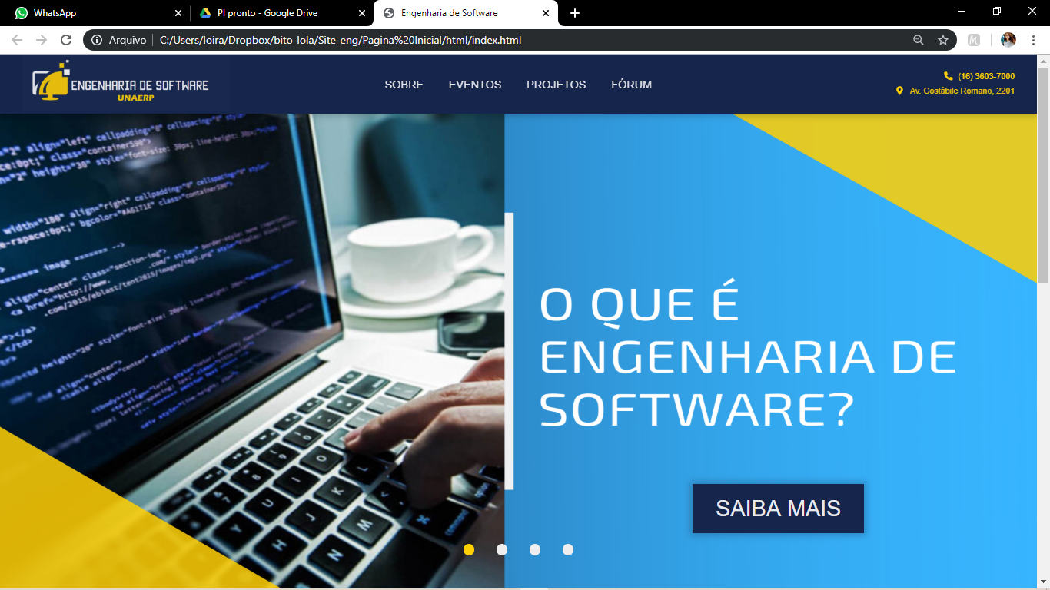

**Figura 1:** Página Inicial do site.

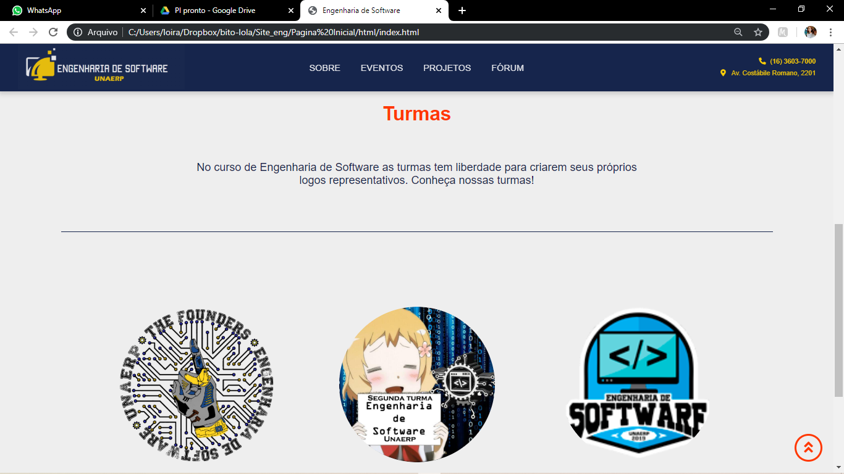

**Figura 2:** Página Inicial do site mostrando o logo das turmas.

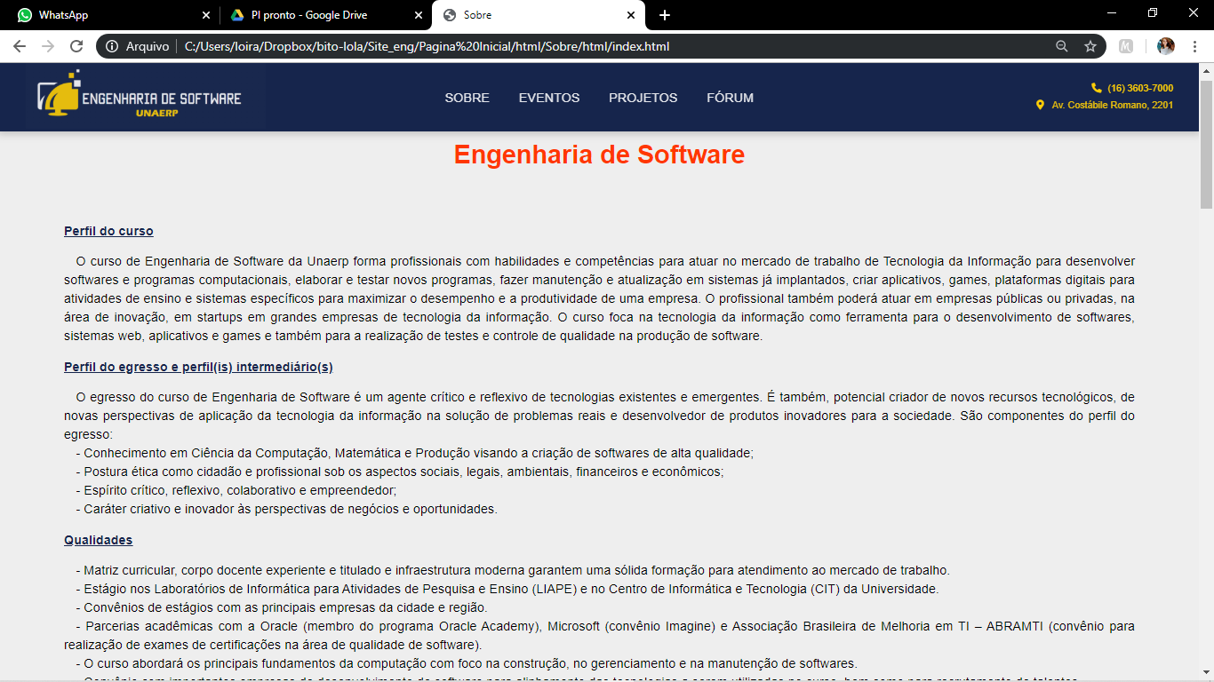

**Figura 3:** Página falando sobre o curso de Engenharia de Software.

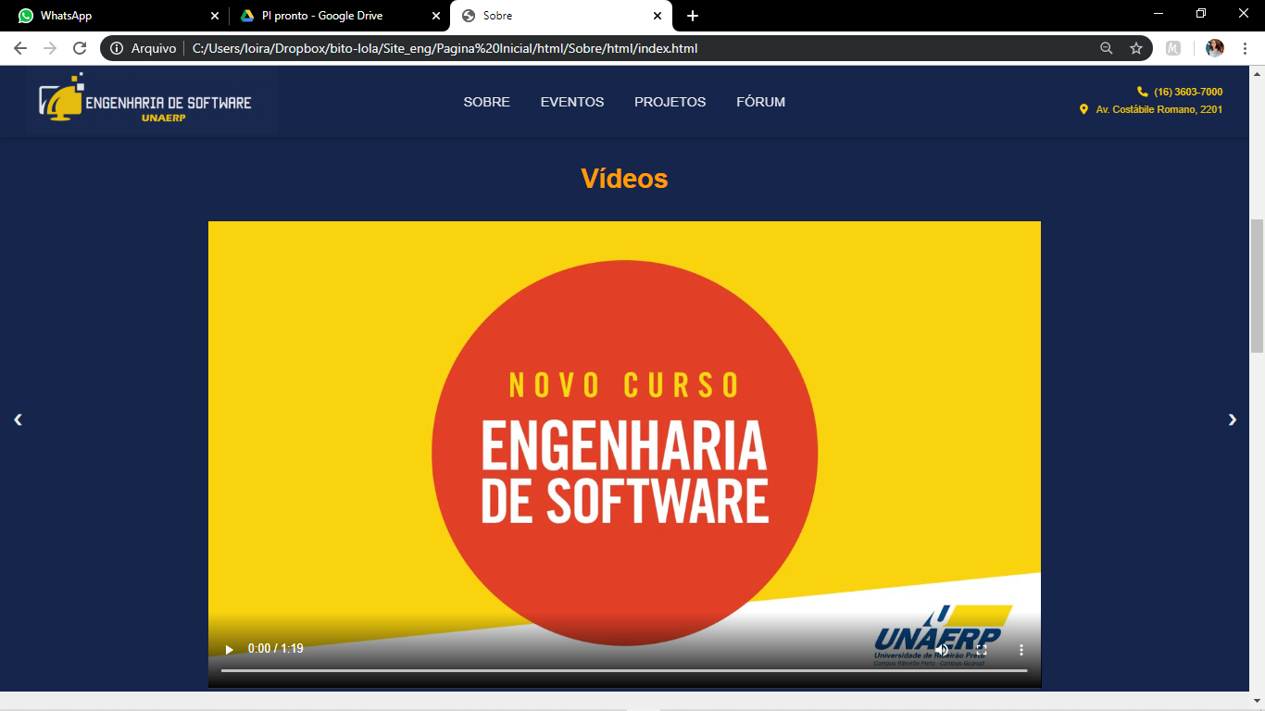

**Figura 4:** Página “Sobre” apresentando vídeos que falam a respeito do curso.

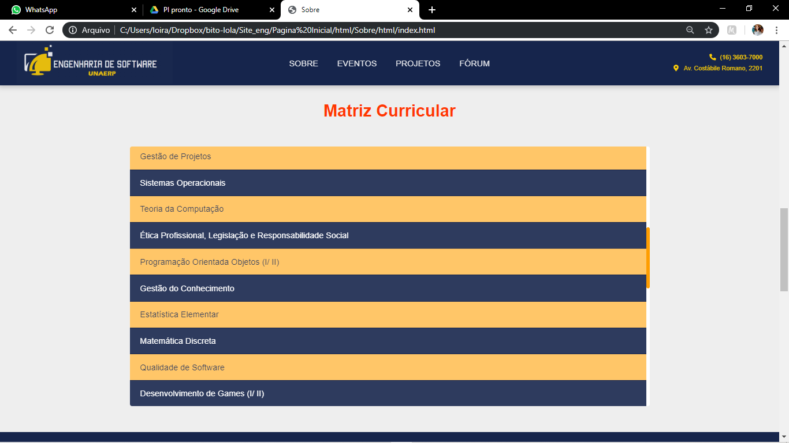

**Figura 5:** Página “Sobre” mostrando a Matriz Curricular do curso.

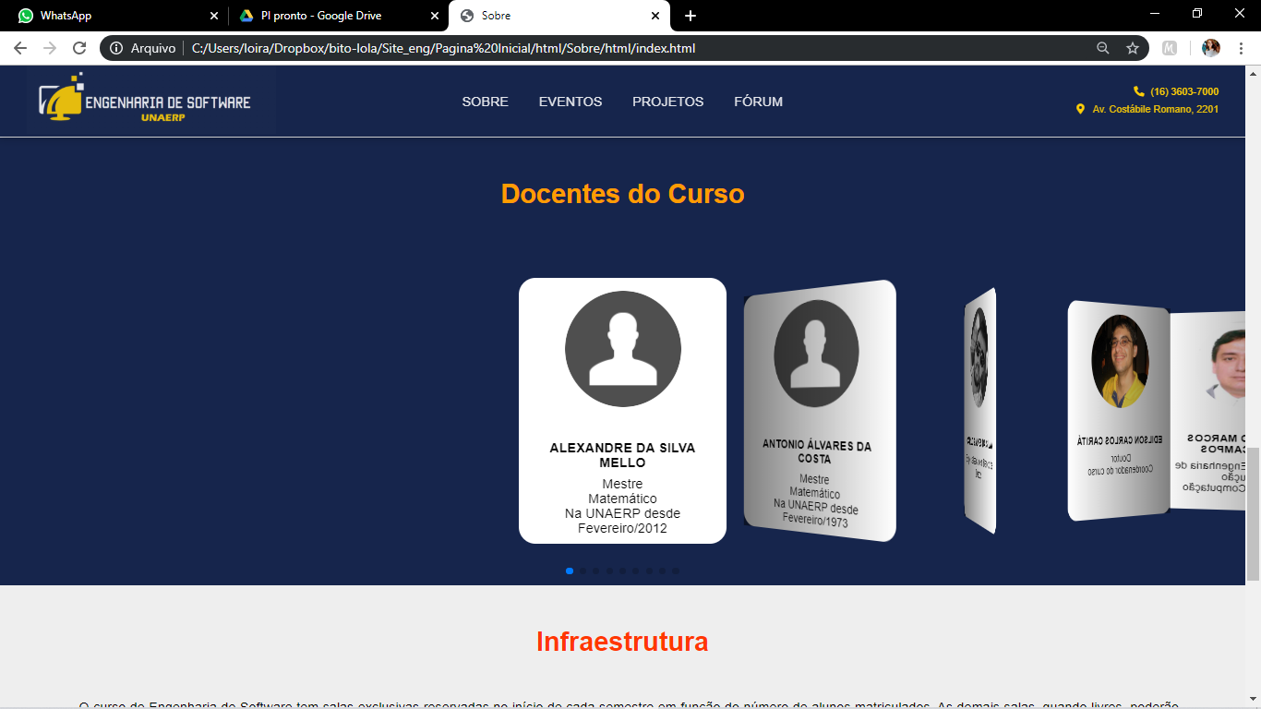

**Figura 6:** Página “Sobre” com cards mostrando os Docentes do curso.

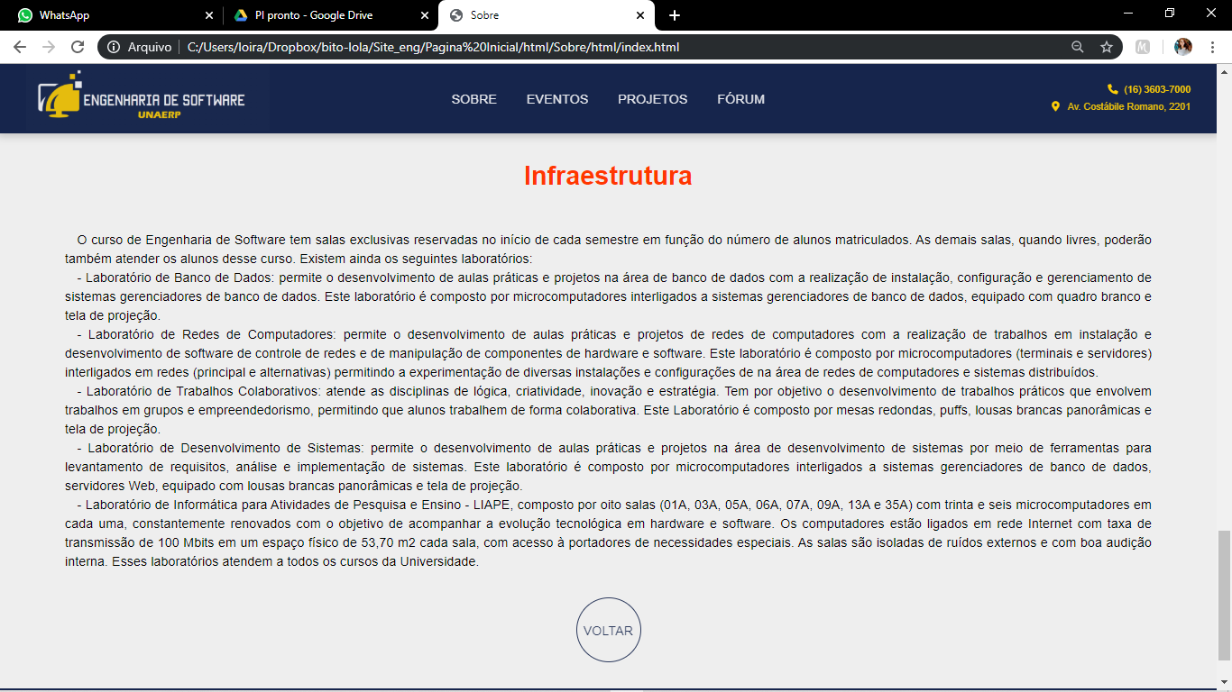

**Figura 7:** Página “Sobre” falando sobre a Infraestrutura da universidade para o curso.

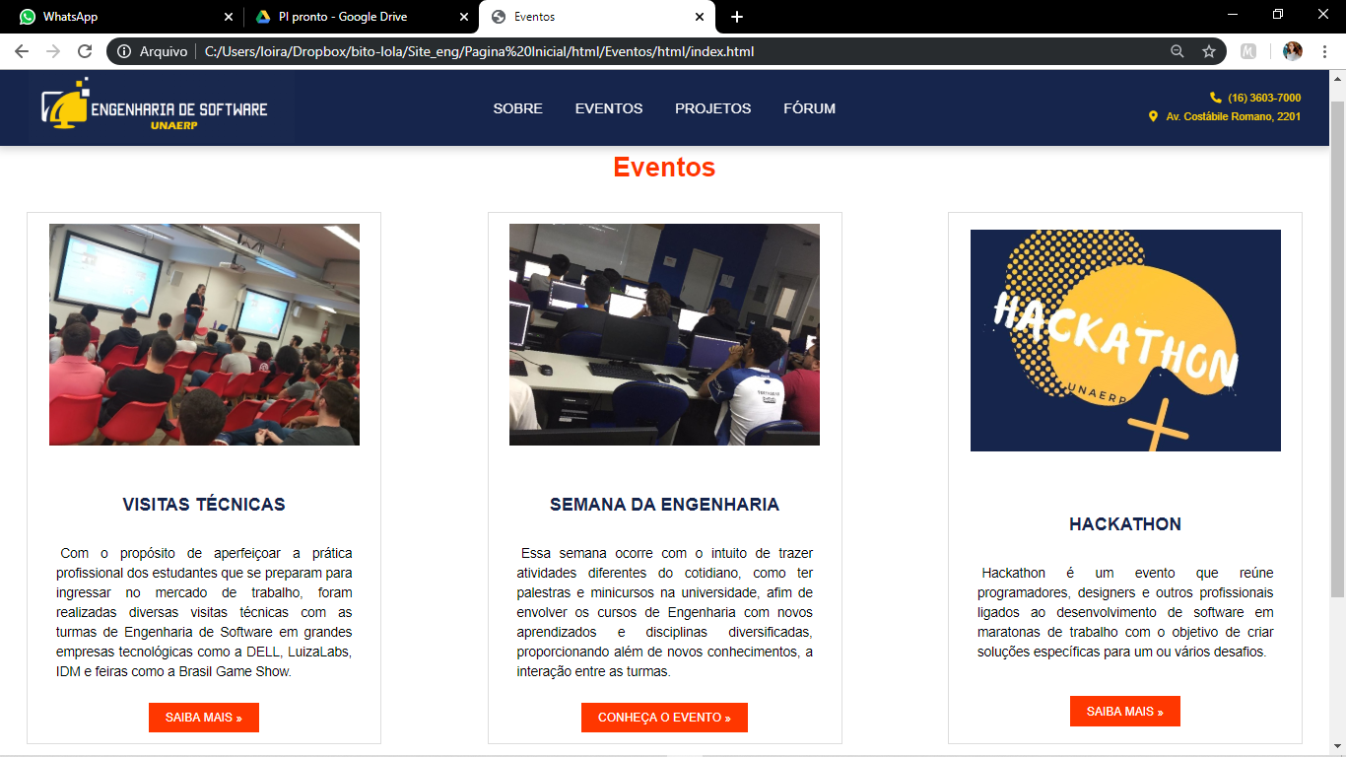

**Figura 8:** Página “Eventos” apresentando e falando sobre as Visitas Técnicas, Hackathon e Semana da Engenharia e Tecnologia.

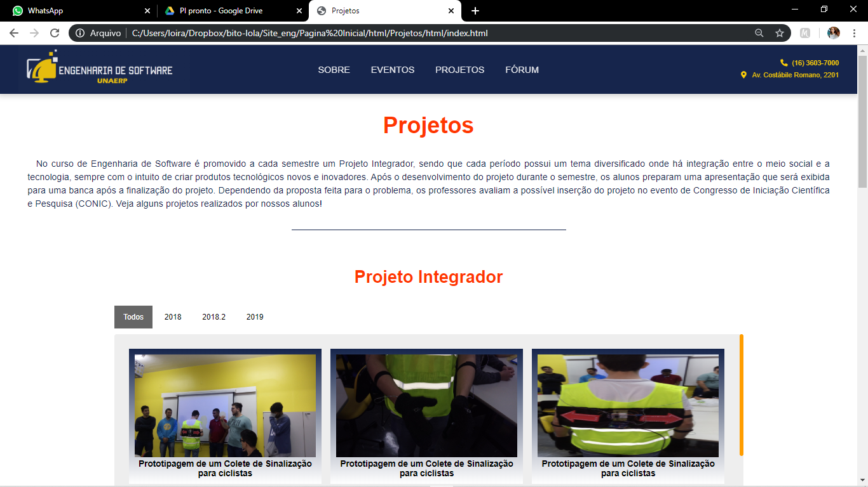

**Figura 9:** Página “Projetos” mostrando os projetos desenvolvidos pelos alunos durante o curso.

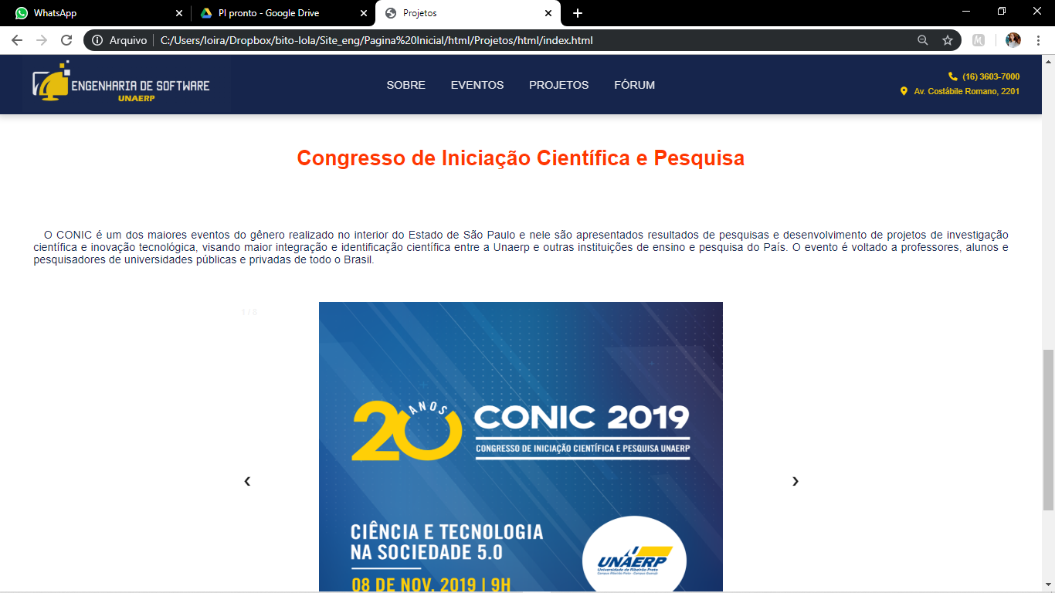

**Figura 10:** Página “Projetos” apresentando o CONIC e imagens de alunos que participaram.

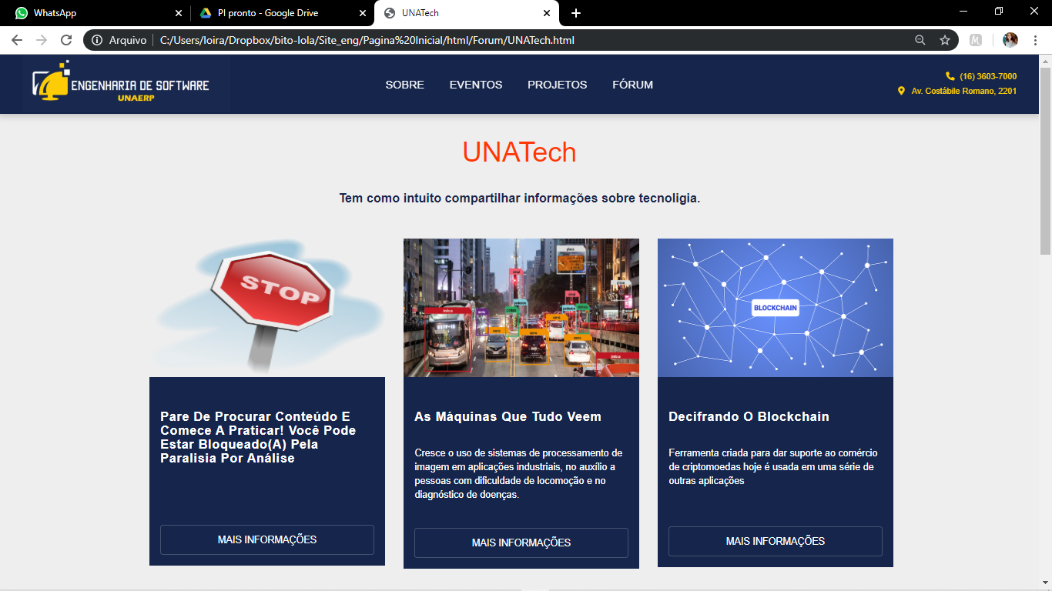

**Figura 11:** Página “Fórum” apresentando notícias a respeito de tecnologia.

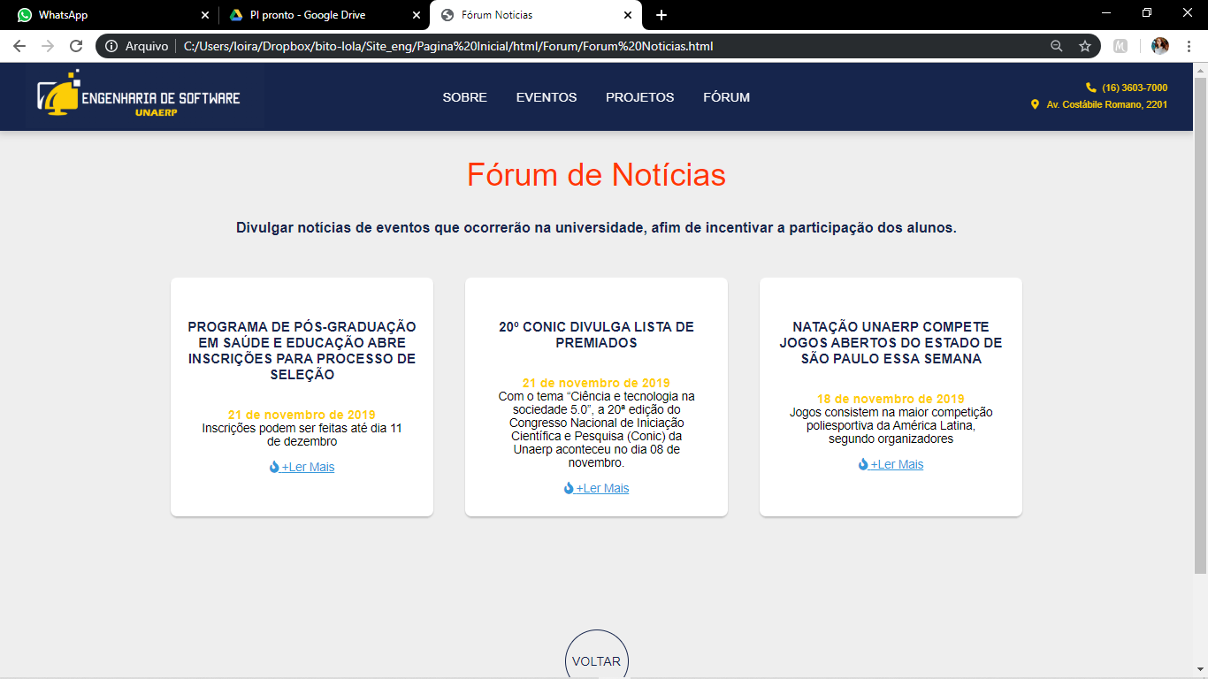

**Figura 12:** Página “Fórum” apresentando notícias que ocorrem na universidade e no curso.

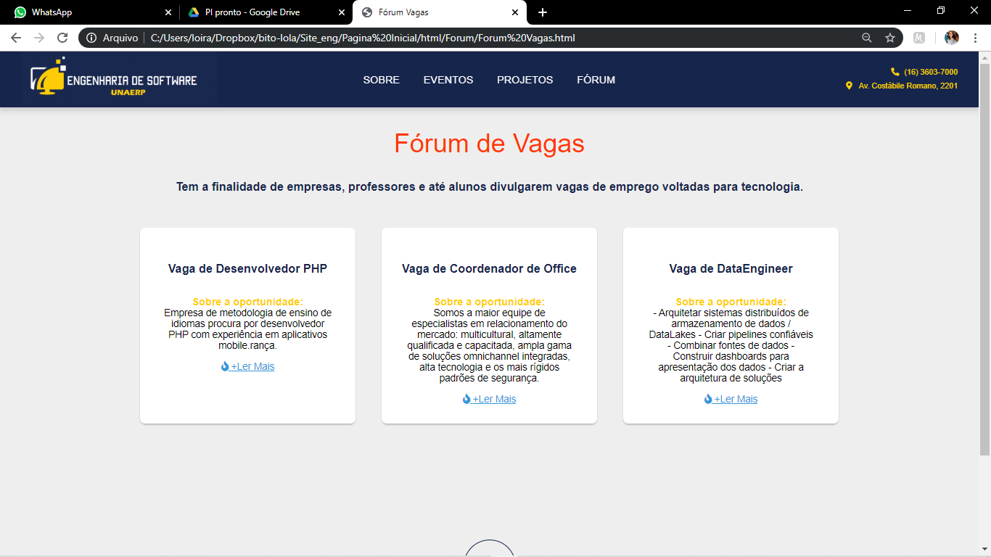

**Figura 13:** Página “Fórum” apresentando vagas de emprego para os alunos.

**7. CONCLUSÃO**

O site obteve êxito no âmbito de ser “clear” e fácil de usar, com diversas imagens e funções nas quais contribuem para o enriquecimento de informações do curso de Engenharia de Software. Há informações sobre o curso, seus eventos, espaço de interações, tudo que seja esclarecedor para o usuário. Trabalhar com HTML, CSS e Java Script possibilitou um maior aprendizado para os membros do grupo e mais abrangência nesses recursos.

Por fim, foi gratificante realizar um trabalho onde valorizamos nosso curso, além de poder exibi-lo para os estudantes que estão com dúvidas em relação a profissão e também apresentar ao público internauta o que é feito no curso e quais eventos e projetos são executados, e junto, poder compartilhar informações entre o meio acadêmico e social.